МИНОБРНАУКИ РОССИИ

Федеральное государственное бюджетное образовательное учреждение высшего образования

НИЖЕГОРОДСКИЙ ГОСУДАРСТВЕННЫЙ ТЕХНИЧЕСКИЙ

УНИВЕРСИТЕТ им. Р.Е.АЛЕКСЕЕВА

Институт радиоэлектроники и информационных технологий

Кафедра информатики и систем управления

Лабораторная работа №1

ОТЧЕТ

по лабораторной работе

по дисциплине

Сети и телекоммуникации

РУКОВОДИТЕЛЬ:

________________ Гай В. Е.

(подпись) (фамилия, и.,о.)

СТУДЕНТ:

________________ Прядилов А. С.

(подпись) (фамилия, и.,о.)

19-АС

(шифр группы)

Работа защищена «___» ____________

С оценкой ________________________

Нижний Новгород 2021

**Задание:**

1. Собрать схему

2. Установить для каждого компьютера IP адрес, маску сети

- удалить ipv6 адреса

- запись default route – шлюз по умолчанию

3. Между компьютерами одной сети должен проходить ping, между компьютерами из разных сетей – нет.

4. Запустить wireshark. Выполнить захват пакетов, описать процесс порождения пакетов.

5. Посмотреть виртуальные интерфейсы с помощью ifconfig.

*Вариант 8*

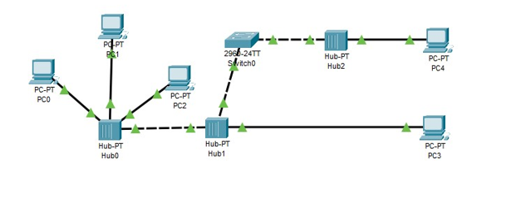

Компьютер PC0 имеет IP-адрес 129.64.128.1.

Компьютер PC1 имеет IP-адрес 129.64.128.2.

Компьютер PC2 имеет IP-адрес 129.64.128.3.

Задать IP-адреса PC3, PC4

1) Собираю схему и устанавливаю IP-адреса для PC3 и PC4.

PC3: 129.64.129.1

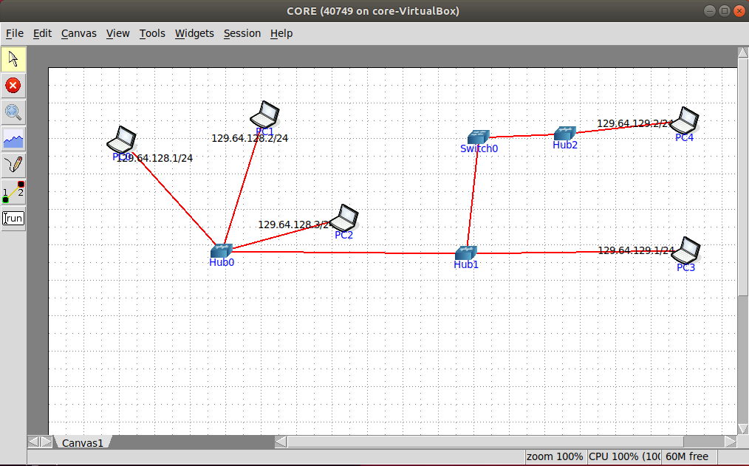PC4: 129.64.129.2

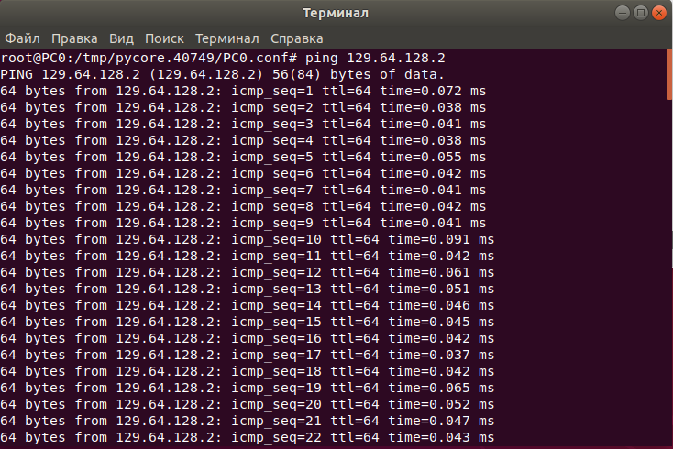2) Протестирую сеть. Выполню пинг компьютеров PC0 и PC1 одной сети:

Всё работает.

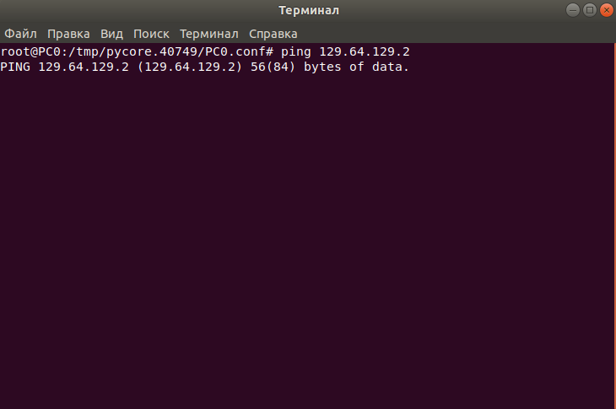3) Выполню пинг компьютеров PC0 и PC4 разных сетей:

Ничего не происходит. Через некоторое время выдается ошибка.

4) Запускаю wireshark:

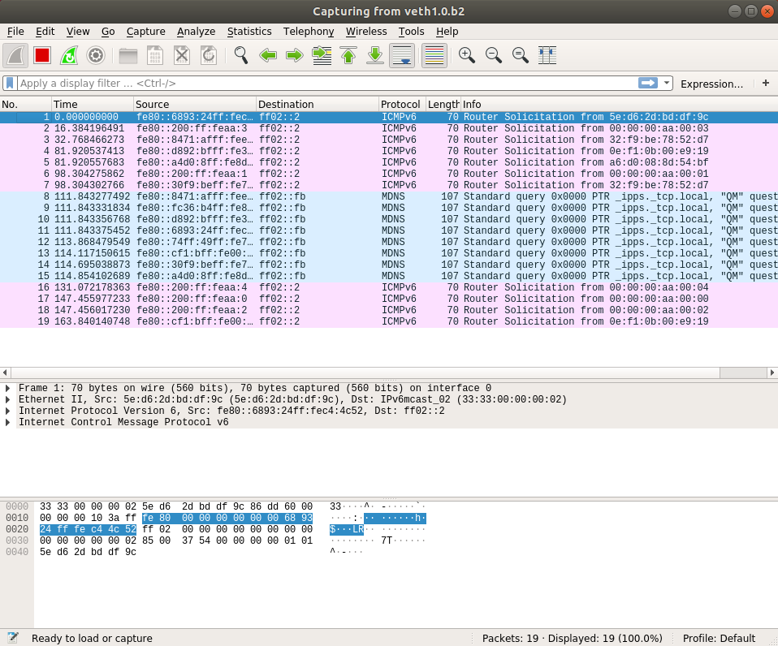

5) Просмотрим виртуальные интерфейсы с помощью ifconfig:

